CHIMIE

CHI-5062
Cinétique et équilibre chimique
(Partie théorique)
Prétest B

QUESTIONNAIRE

NE PAS ÉCRIRE SUR CE DOCUMENT

Centre Le Moyne d’Iberville

Novembre 2017

Évaluation des compétences

Tâche 1

Les océans constituent des puits de carbone qui contribuent à réduire l’effet de serre. Grâce à leur capacité de dissoudre une certaine quantité de dioxyde de carbone gazeux présent dans l’atmosphère, ils absorbent une partie du surplus de ce gaz produit par les activités humaines. Cette propriété naturelle des océans n’est toutefois pas sans conséquence.
Le dioxyde de carbone se dissout dans l’eau selon l’équation suivante :
Une certaine quantité de ce dioxyde de carbone dissous se transforme en acide carbonique, selon la réaction suivante :
a) D’après les équations qui précèdent, quel pourrait être l’impact sur le pH des océans d’une augmentation du taux de dioxyde de carbone dans l’atmosphère ?
Expliquez votre réponse en tenant compte du principe de Le Chatelier.

b) On remarque qu’il y a une plus grande quantité de dioxyde de carbone dissous dans les eaux de l’Antarctique, où la température moyenne se situe autour de 0 °C, que dans les zones tropicales, où la température moyenne se situe autour de 25 °C. Expliquez pourquoi.

Tâche 2 : Les tomates de ton oncle

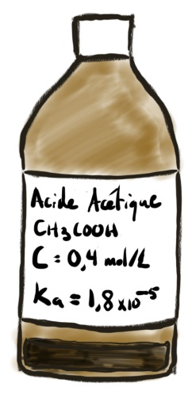
La culture hydroponique consiste à élever des plantes en milieu aqueux. Leurs racines sont plongées dans l’eau au lieu d’être élevées en terre. Comparativement à la méthode traditionnelle, cette technique propose plusieurs avantages dont un rendement plus élevé et un meilleur contrôle des conditions de culture.
Ton oncle agronome est parti en voyage dans le sud et t’a demandé de prendre soin de ses tomates hydroponiques. Il possède 8 plants plongés dans un bassin contenant 1200 litres d’eau. Pour favoriser une absorption optimale des nutriments par les racines, le pH de l’eau doit rester entre 5 et 6.
Préoccupé par l’allure flétrie des feuilles, tu viens de tester l’eau et le pH-mètre te donne une lecture de 7,2. Oncle bob avait laissé à ta disposition la vieille fiole illustrée ci-contre.
Tu estimes qu’il reste 20 mL de solution dans la bouteille. Est-ce que ce sera suffisant pour rétablir le pH à une valeur optimale?

Tâche 3

Pendant un repas très copieux, notre estomac réagit en sécrétant une très grande quantité d’acide. Il en résulte parfois un inconfort dû à l’hyperacidité gastrique. Le lait de magnésie, une solution sursaturée de dihydroxyde de magnésium (Mg(OH)₂), peut alors être utilisé pour soulager les brûlures d’estomac.
- Si la solubilité du dihydroxyde de magnésium est de 10,5 mg/L, calculez la constante du produit de solubilité de cette substance.

- Calculez le pH d’une solution sursaturée de lait de magnésie.
Évaluation explicite des connaissances (20%)

1. Une étudiante effectue diverses expériences pour étudier la vitesse de la réaction suivante :
2 I⁻_{(aq)} + S₂O₈²⁻_{(aq)} → I_{2(s)} + 2 SO₄²⁻_{(aq)}
Pour chacun des changements suivants, indiquez comment varie la vitesse de la réaction et expliquez pourquoi.
a) Couper le diiode solide en petits morceaux.

b) Augmenter la concentration de I⁻.

c) Placer le système réactionnel dans un bain d’eau glacée.

d) Utiliser un plus grand volume de la solution de S₂O₈⁻.

e) Effectuer la réaction en présence d’un catalyseur.

2. Le dihydrogène réagit en présence de monoxyde d’azote selon l’équation suivante :
2 H_{2(g)} + 2 NO_{(g)} → 2 H₂O_{(g)} + N_{2(g)}
La loi de vitesse de cette réaction, qui a été établie expérimentalement, s’exprime comme suit : v = k[H₂][NO]²
Quelle est la substance dont on devrait modifier la concentration pour créer le plus grand effet sur la vitesse de la réaction ? Expliquez votre réponse.

3. Soit la réaction suivante :
CO_{(g)} + NO_{2(g)} → CO_{2(g)} + NO_{(g)}
Le tableau ci-dessous présente des résultats d’expériences obtenus avec cette réaction.
Expérience | [CO] initiale (en mol/L) | [NO₂] initiale (en mol/L) | Vitesse initiale (en mol/L • s)
1 | 0,40 | 0,60 | 5,9 × 10⁻⁷
2 | 0,40 | 0,30 | 1,5 × 10⁻⁷
3 | 0,20 | 0,60 | 5,9 × 10⁻⁷

Quelle est l’expression de la loi de vitesse de cette réaction ?

4. Avec le développement des piles à combustible, la production de dihydrogène est devenue un enjeu de l’heure. Le dihydrogène n’existant qu’à l’état de traces dans l’atmosphère, il faut le produire par réaction chimique. Voici des exemples de réactions :
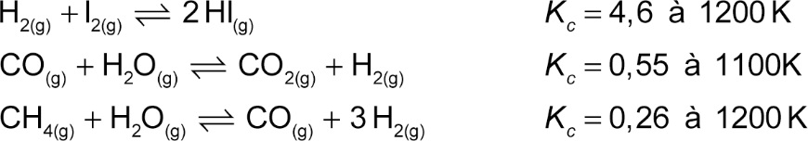
Laquelle de ces réactions favorise le plus la formation du dihydrogène ? Expliquez votre réponse.

5. Le tableau suivant décrit quelques acides contenus dans des aliments.
 | Molécule | Formule | Description | K_{a}
 | Acide malique | C₄H₆O₅ | Ce conservateur organique des aliments est présent naturellement dans les jus de pomme, de poire et de raisin. | 3,47 × 10⁻⁴
 | Acide tartrique | C₄H₆O₆ | Cet acide est utilisé comme antioxydant dans les additifs alimentaires. Il est présent dans de nombreux fruits. | 9,12 × 10⁻⁴
 | Glycine | C₂H₅NO₂ | C’est le plus simple des acides aminés. Il sert d’exhausteur de goût pour les aliments. | 3,98 × 10⁻³
Parmi ces acides, quel est celui qui risque le plus de causer des brûlures d’estomac ? Expliquez votre réponse.

